Экспертиза холодного оружия
​​

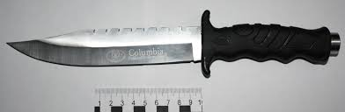

- холодное оружие представляет собой группу предметов, предназначенных для поражения цели с использованием мускульной силы человека, и служит в основном для ведения контактного рукопашного боя, либо предназначено для поражения цели на расстоянии (холодное оружие метательного типа)

